2025世界机器人大赛总决赛—BCI脑控机器人大赛 脑控飞行控制赛项规则规程

赛事介绍
本项赛事由国家自然科学基金委员会指导，中国电子学会、清华大学、国家自然科学基金委员会信息科学部共同主办，北京邮电大学、北京神舞科技有限公司等单位共同承办，有关单位共同协办。本次大赛竞赛方向将围绕脑机接口在典型领域的应用发展，竞赛内容将紧贴脑机接口技术在医疗健康等领域的应用需求，充分发挥竞赛作为国际化产学研用交流展示平台的优势，持续发掘和培育脑机接口创新人才，推动解决脑机接口技术链以及技术成果转化中的痛点和难点，进一步展示脑机接口技术的优质创新成果，促进脑机接口技术成果转化及产业发展。BCI脑控机器人大赛设技能赛、技术赛、青年论文答辩、创新成果展示四部分。
“2025世界机器人大赛总决赛”竞赛现场将进行技术赛脑控飞行控制赛项。参赛队需基于远程无线脑电采集系统进行脑控飞行控制系统开发。比赛过程由主办方提供基准赛事平台、无人机控制接口和脑电系统数据接口，各赛队可做针对性优化改进。由被试通过脑电操作tello无人机执行起飞、降落、上升、下降、前进、后退、向左、向右、旋转等动作。比赛包含限时突围比赛和阵地占领赛。通过两轮比赛后，确定各个赛队排名。
1、基本信息
竞赛时间：2026年1月5日报到，6日-7日比赛
竞赛地点：江苏省锡山高级中学羽击剑馆一层跆拳道室
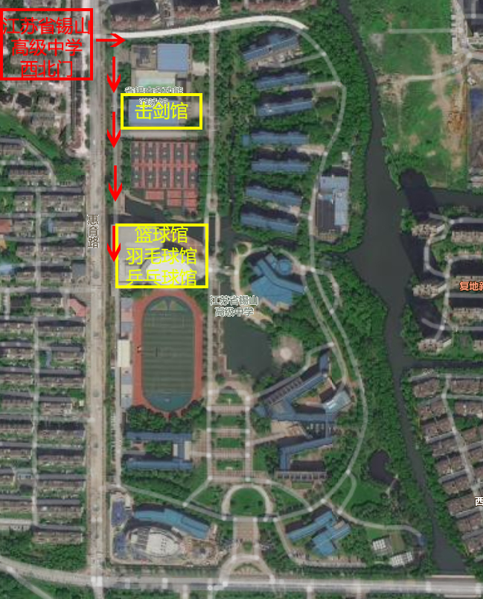
2、参赛资格：
2025年锦标赛、选拔赛二等奖及以上奖次的队伍，在脑机接口方面有优异成绩的团队。参赛选手可自由组队，但每人限参与一支赛队，每支队伍人数不大于6人。
3、报名地址：
世界机器人大赛官网https://zhuimeng.qq.com/cp/wrc2025/bciApply/index.html
4、竞赛安排
BCI脑控飞行控制赛赛程安排（拟）
时间 | 内容
2026年1月5日 | 现场报到及设备调试
2026年1月6日9：00-10：00 | 设备调试
2026年1月6日10：00-12：00 | 开幕及表演赛
2026年1月6日14：00-18：00 | 比赛：限时突围赛
2026年1月7日9：00-12：00 | 比赛：阵地占领赛
2026年1月7日14：00-17：00 | 颁奖典礼

比赛规则

每支队伍需要完成两轮比赛，根据两轮比赛成绩决定排名。分别是限时突围赛和阵地占领赛。

1、限时突围赛比赛说明
各赛队抽签，选择自己的对手，每次比赛两支队伍同时上场，从不同起点出发，到达相同终点，记录比赛用时，飞行过程中允许选手交流，允许无人机之间进行干扰。
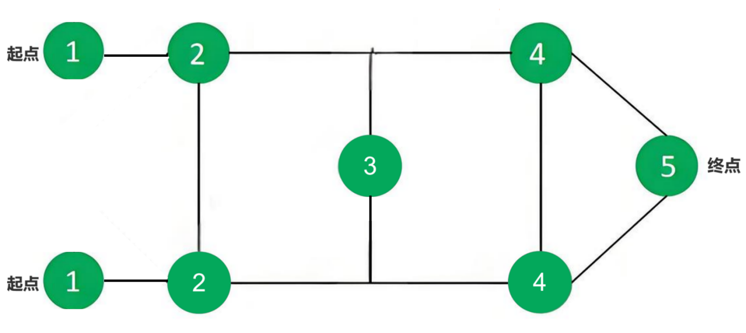
操作说明：
a、两支队伍同时在起点出发，依次经过2、3、4，在终点5处降落。
b、不允许跳过位置，如若未穿过2，需返回完成2的穿越。
c、若在中途降落，可继续起飞执行任务。在这个过程中保持计时。
d、在过程中允许1名队员在场内辅助，允许语言等交流。
e、允许对无人机进行包装，允许无人机之间对抗，不允许队员干扰对方无人机。
评分规则：
根据每支队伍的完成度和用时进行排名，完成度高的排名靠前，相同完成度用时少的靠前。最终根据排名进行赋分。

2、阵地占领赛比赛说明
各赛队抽签，选择自己的对手，每次比赛两支队伍同时上场，在规定时间内，从不同起点出发，抢占阵地。赛场设置5个 “地面阵地”（每个阵地有一个直径0.3米的中心区域）和5个“空中阵地”，地面阵地为固定于1-5位置的直径0.3m的圆形区域，空中阵地为悬挂在空中的气球，抢占空中阵地需要在无人机上安装针头（现场提供针头），刺破气球。每轮开始后，双方需操控无人机进入阵地的中心区域 “占领”，占领方式为无人机在阵地区域降落，成功占领后对方不得再占领。
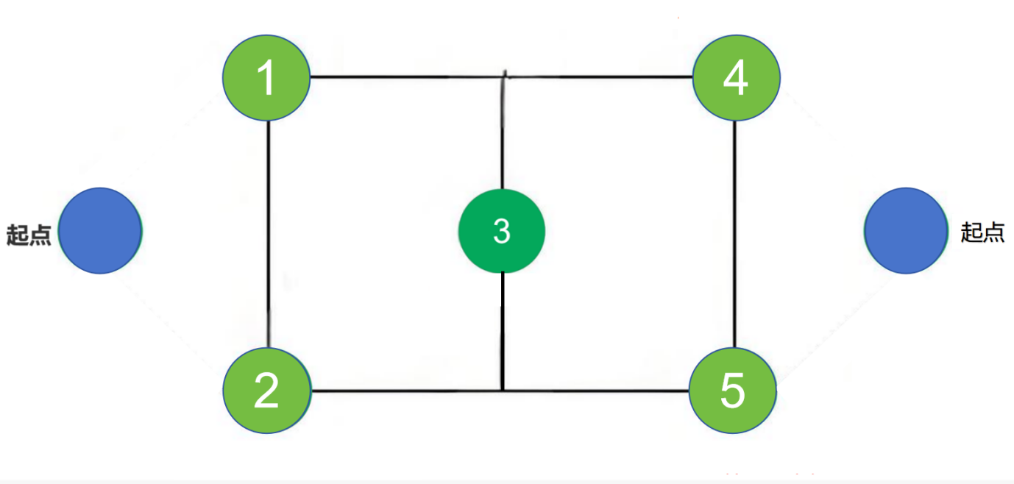
操作说明：
a、两支队伍同时在起点出发，选择阵地区域降落，需要完全降落到阵地区域。
b、已经被占领的阵地不允许再次占领。
c、若在中途降落，可继续起飞执行任务。
d、在过程中允许1名队员在场内辅助，允许语言等交流。
e、允许对无人机进行包装，允许无人机之间对抗，不允许队员干扰对方无人机。
f、比赛时间不超过12min，若所有阵地占领完，比赛结束.
评分规则：
根据每支队伍的阵地数和用时进行排名，阵地数多的排名靠前，相同阵地数用时少的靠前。最终根据排名进行赋分。

3、评分方式与注意事项
- 裁判员A负责记录各队比赛时间，裁判员B负责核对比赛时间与路径点，裁判员C负责观察被试是否有作弊动作，包括但不限于采用手控的方式直接控制无人机、采用眼动或肌电的方式控制等。
- 最终裁判员A、B、C均需要在赛队成绩单上签字。
- 选手故意干扰其他选手比赛，取消比赛资格。
- 比赛结束需要提交最终使用的控制代码。

四、总分计算
总分 = 限时突围（A）×50% + 阵地占领（B）×50%
若总分相同，则进行阵地占领赛加赛，确定排名。最终根据各赛队得分确认名次和奖项。

五、奖项设置
特等奖1名；
一等奖2名；
二等奖3名；
三等奖10名。

六、赛项联系人
赛项联系人：张老师
联系邮箱：wrc@neurodance.cn
联系电话：19818515177

